Caminata Sant Joan
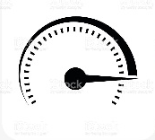
DURACIÓ: MAX.VELOCITAT:
1:35:39 3.27min/km
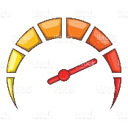
DISTANCIA: VELOCITAT MEDIA:
2,71km 35:15min/km

CALORIES: HIDRATACIÓ
304kcal 0.59liters

